Муниципальное бюджетное дошкольное образовательное учреждение
центр развития ребенка - детский сад №2 «Ромашка»
Данковского муниципального района Липецкой области

Консультация для родителей
«Что должен уметь делать выпускник ДОУ по физкультуре»

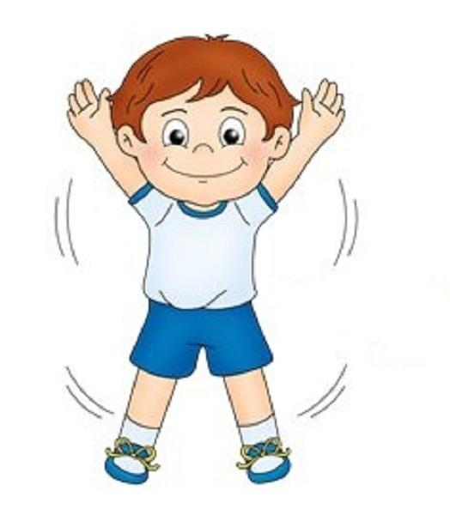

Инструктор по физкультуре высшей
квалификационной категории:
Авдеева О.П.
г. Данков
2019 г.

Что должен уметь делать выпускник ДОУ по физкультуре.

Дошкольник знает о принципах здорового образа жизни (двигательная активность, закаливание, здоровое питание, правильная осанка) и старается соблюдать их;
• называет атрибуты некоторых видов спорта, имеет предпочтение в выборе подвижных игр с правилами;
• выполняет общеразвивающие упражнения по собственной инициативе, согласует движения рук и ног;
• умеет прыгать в длину с места, с разбега, в высоту с разбега, через скакалку;
• умеет перестраиваться в 3-4 колонны, в 2-3 круга на ходу, в 2 шеренги после пересчета, соблюдает интервалы в передвижении;
• умеет метать предметы правой и левой руками в вертикальную и горизонтальную цель, в движущуюся цель, отбивает и ловит мяч.
Советы родителям будущих первоклассников.
- Испытывать уважение к ребенку как к личности.
- Сохранять доброжелательную эмоциональную атмосферу в семье.
- Развивать и поддерживать интерес ребенка к спорту.
- Убеждать ребенка соблюдать правила поддержания здоровья, развивать необходимые для этого навыки.
- Поощрять успехи ("Ты сможешь, ты способен", не акцентировать внимание на неудачах при обучении)
- Не требовать любой ценой только высоких результатов и оценок.
- Объяснять, как важно получать новые знания и развивать свои способности.
- Не наказывать ребенка ограничением его двигательной активности (не запрещать гулять вместе с другими детьми на свежем воздухе) .
- Строго придерживаться режима дня.
- Перенести на субботу просмотр телевизионных передач, компьютерные игры (с целью ограничения времени пребывания в статичной позе).
- Совершать в выходные дни семейные прогулки на свежем воздухе, выезды на природу, по возможности организовать посещение бассейна.
- Во время выполнения домашнего задания (не более 90 минут) проводить физкультминутки, следить за осанкой ребенка.
- Для мобилизации внимания ребенка напоминать правило "Успеваек":
"Делай все скорее сам, не смотри по сторонам,
Делом занимайся, а не отвлекайся! "
- Два раза в неделю выполнять с ребенком комплекс из семи упражнений для укрепления мышц спины, плечевого пояса и живота (с целью сохранения правильной осанки) .
- Вместе с ребенком как можно чаще делать "пальчиковую" гимнастику, используя песенки для улучшения вентиляции легких и поддержания хорошего настроения.
- Проводить релаксационную гимнастику с использованием аудиозаписи звуков природы (лежа на спине в расслабленном состоянии с закрытыми глазами, в течение 10 минут).
- Следить, чтобы после школы ребенок гулял на свежем воздухе 30-60 минут.
- Обеспечить отход ребенка ко сну не позже 21.00.
- За 10 минут до отхода ребенка ко сну проветрить комнату
- Перед сном предложить ребенку принять ванну с водой комфортной температуры, при этом следить за тем, чтобы он закрыл глаза и лежал не двигаясь.
- Посидеть на кровати рядом с ребенком; мягко, плавно погладить его по спине вдоль позвоночника, поцеловать, сказать, что завтра все будет хорошо, все у него получится, что он очень умный и добрый.
- Следить, чтобы пробуждение ребенка было плавным (он должен полежать в кровати не менее 10 минут; ставить будильник у изголовья детской кровати противопоказано) .
- Проводить с ребенком водные гигиенические процедуры, а после проветривания комнаты - утреннюю гимнастику под музыку.
- Перед завтраком дать ребенку выпить стакан фруктового или овощного сока.
- Использовать при приготовлении блюд продукты, богатые минералами и микроэлементами, белками, легкими углеводами, витаминами.
- В период риска заболевания ОРВИ давать в виде добавки к супам чеснок и зеленый лук.
- Обеспечить ребенка одеждой из натуральных волокон, чтобы она способствовала полноценному кожному дыханию и правильному теплообмену.
- Нужно убедительно сказать ребенку, что после физкультуры необходимо снять спортивную майку и надеть сухую сменную.
- Предупредить ребенка, что сразу после физкультуры нельзя пить холодную воду (если очень хочется пить, взять в столовой теплый сладкий чай с лимоном) .
Поддержите ребенка в его желании стать школьником и добиться успеха. Будьте искренни и заинтересованы в его делах и заботах. В любом деле находите то, за что можно похвалить и поддержать.

